**Кросворд на тему: 🏐 ВОЛЕЙБОЛ🏐**

**для здобувачів освіти**

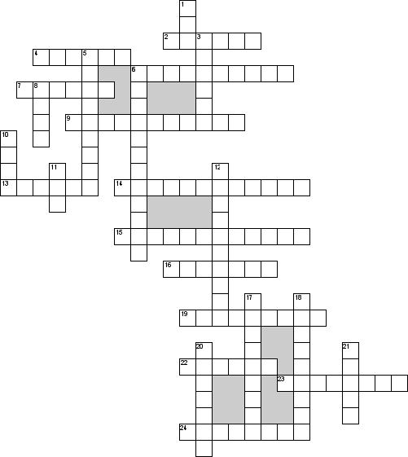

**По горизонталі.**

2. Сильний удар по м'ячу, після якого він різко летить вниз.

4. У якому місті 2012 року жіноча збірна України з волейболу стала Олімпійськими чемпіонами?

6. Атакує з країв сітки.

7. Назвіть команду – перших олімпійських чемпіонів серед жінок.

9. Яку геометричну фігуру нагадує розташування великих та вказівних пальців кистей рук при прийомі м'яча зверху у волейболі?

13. Атакуючий удар, виконаний на хибному замаху, коли нападник імітує розбіг на зліт, витримує паузу і б'є вже по блоку суперника, що опускається. Ця красива і складна комбінація, названа на прізвище японського волейболіста Дзюнго Морити, чемпіона Олімпійських ігор 1972 року, нині вкрай рідко застосовується у професійному волейболі.

14. Визначення, що застосовується у волейболі: «дія гравців поблизу сітки з перегородження шляху м'яча, спрямованого суперником, підняттям руки вище верхнього краю сітки» називається… ?

15. Які фізичні якості найбільше виявляються у грі в волейбол?

16. Технічний прийом у волейболі, за допомогою якого м'яч вводиться в гру, називається.

19. Визначає гру та варіанти атаки.

22. Основний приймаючий.

23. Характерне постукування м'яча об підлогу перед виконанням подачі.

24. Вид спорту, командна спортивна гра, в процесі якої дві команди змагаються на спеціальному майданчику, розділеному сіткою, прагнучи направити м'яч на бік суперника таким чином, щоб він приземлився на майданчику противника (добити до підлоги), або щоб гравець команди, що захищається, припустився помилки . При цьому для організації атаки гравцям однієї команди дозволяється не більше трьох торкань м'яча поспіль (на додаток до торкання на блоці).

**По вертикалі.**

1. Волейбол як спортивна гра з'явилася наприкінці XIX ст.

3. Хто вважається автором створення гри у волейбол?

5. Продовження атаки, коли команда, що приймає, не змогла організувати знімання. Тривале догравання характерне для жіночого волейболу.

6. Найпотужніші, високі і стрибучі гравці команди, атакують переважно із задньої лінії, не беруть участь у прийомі.

8. Варіант атаки, коли сполучний підключає до атаки гравця із 6-ї зони. При цьому атакуючий гравець б'є, відштовхуючись через 3-метрову лінію.

10. Потужний удар по м'ячу у верхній точці його траєкторії.

11. Захисний удар, що виконується в падінні.

12. Заздалегідь розучена узгоджена дія гравців команди

17. Найвищий волейболіст збірної України.

18. Спортивна гра з м'ячем, схожа за правилами з волейболом, призначена для дітей шкільного віку.

20. У волейболі кожна команда серед запасних гравців може мати гравця захисного типу, якого називають…?

21. Короткий швидкий пас нападаючому в 3-ю зону, який у момент торкання м'яча сполучним вже знаходиться в повітрі з рукою, готовою для завдання удару.